Міністерство освіти і науки України
Національний технічний університет
«Харківський політехнічний інститут»
Кафедра «Обчислювальна техніка та програмування»

ЗВІТ
Про ввиконання лабораторної роботи №4
«Розробка програм, що розгалуджуються»

Керівник викладач:
Бульба С.С.

Виконавець:
студент гр. КІТ-120В
Яйло Данило

Харків 2020

Лабораторна робота №4. Розробка програм, що розгалуджуються.
1.Вимоги
1.1 Розробник
Яйло Данило Дмитрович
студент групи КІТ-120В
25.10.2020
1.2 Загальне завдання
Розробка програм, що розгалуджуються
1.3 Індивідуальне завдання
Дано три числа k, m, n. Змінити значення змінних таким чинном,
щоб виконувалася умова k<m<n
2. Виконання роботи
2.1 Визначення варіанту індивідуального завдання
За формулою N_{t} = ((N_{j}-1)%C) + 1;
N_{t} = ((23-1)%5) + 1 = 3.
2.2 Функціональне призначення
Програма призначена для перестановки будь-яких чисел у порядку від найменшого до найбільшого за допомогою умовного оператору if.
2.3 Створення репозиторію
Скопіювавши та редагуючи файли з репозиторія наданого Давидовим В., створюю власний репозиторій.

2.4 Написання коду програми
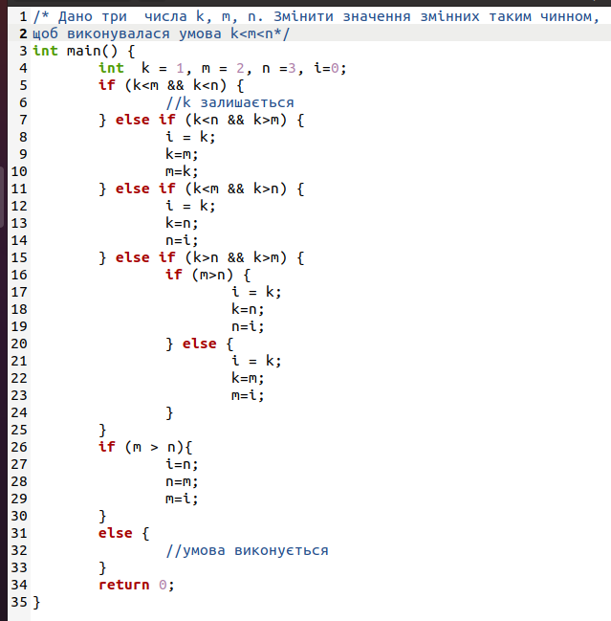
2.5 Компіляція проекту, та перевірка правильності роботи програми за допомогою Nemiver
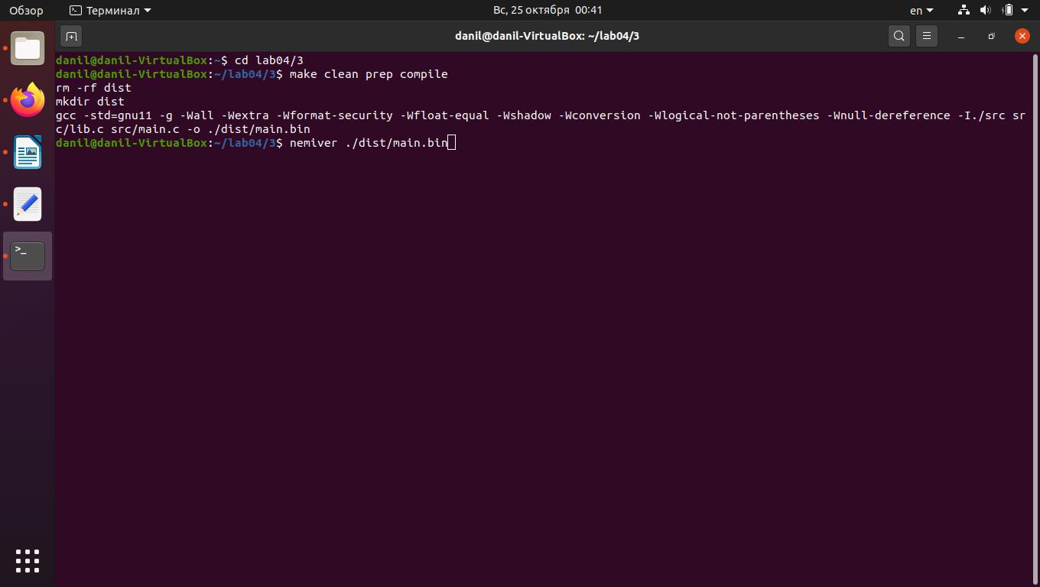

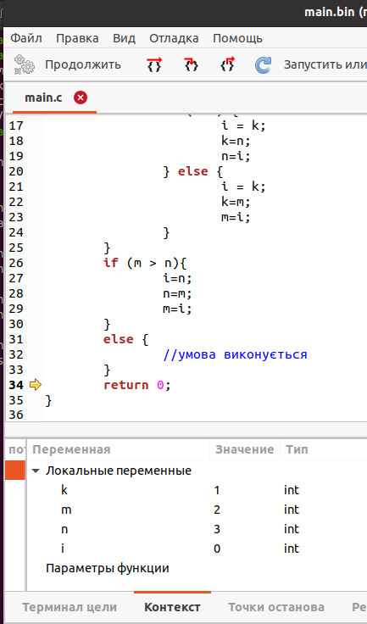

2.6 Перевірка чи все вірно працює з іншими числами
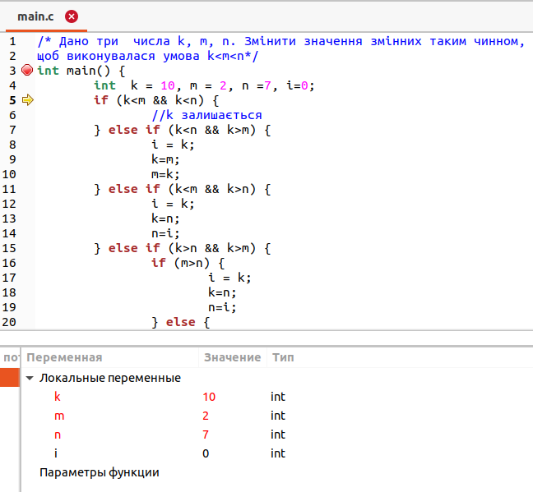

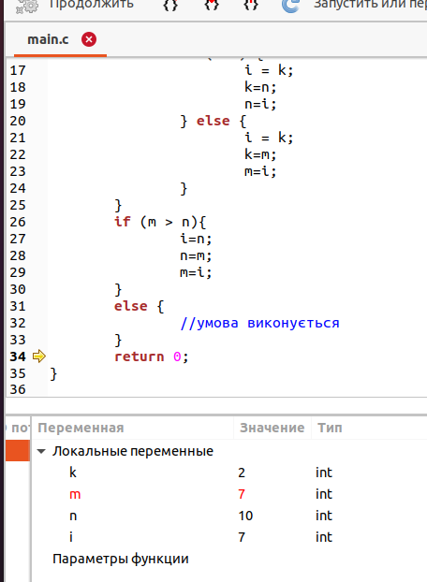

Висновки:
Незалежно від чисел, програма розставляє їх у порядку зростання від k до n

